Translated from English to Romanian - www.onlinedoctranslator.com
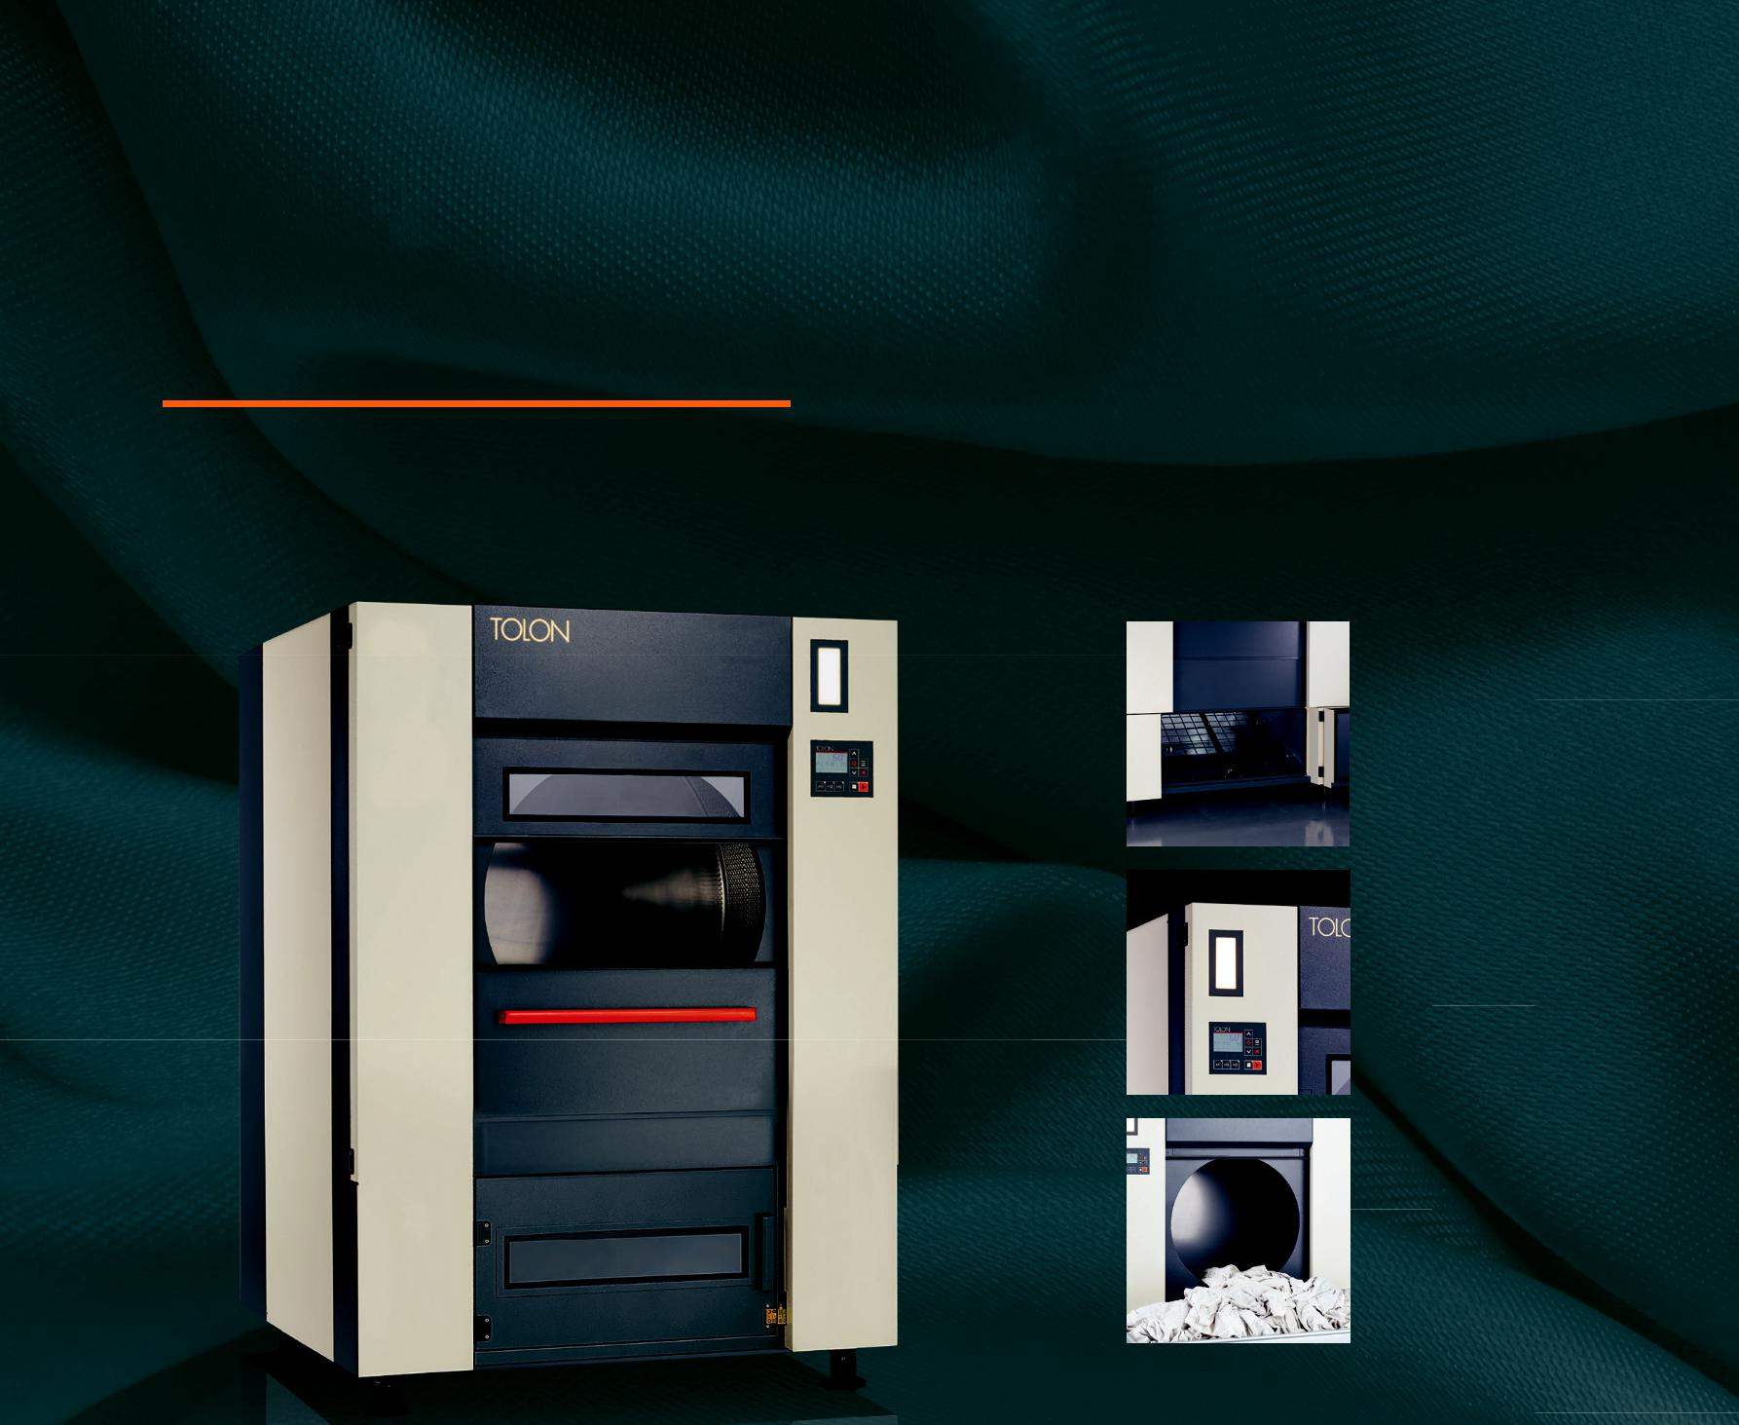
Uscătoare de Textile

TTD 20 · 40 · 60 · 110

CARACTERISTICI ȘI BENEFICII STANDARD | OPȚIUNI
· Uscător de rufe industrial | · Controlul umidității reziduale + variabil
· Tambur din oțel inoxidabil pentru o durată lungă de viață și pentru a evita coroziunea | viteza pentru uscarea perfectă a lenjeriei delicate
· Tambur complet izolat, cu economie de energie | · Supapă pneumatică pentru abur pe TTD 20 · 40 · 60
· Tambur inversabil pentru uscarea eficientă a articolelor mari | · Clapeta de admisie a aerului proaspat pentru racire rapida
· Uși glisante cu trapă lată pentru încărcare și descărcare ușoară cu fereastră | pe TTD 20 · 40 · 60
· Filtru mare și ușor accesibil și detașabil din oțel inoxidabil cu fereastră | · Viteza reglabila a tamburului
pentru managementul vizual | · Recircularea căldurii pentru mai eficientă
· Ușă cu balamale pentru filtrul de scame pentru deschidere și curățare ușoară | uscare și consum redus de energie
· Control flexibil și liber programabil cu afișaj mare pentru ușurință | · Dispozitiv sprinkler pentru stingerea incendiilor
funcționarea și gestionarea perfectă a afacerii dumneavoastră de spălătorie | pe modelele încălzite cu abur
· Indicație clară a luminii de stare pentru o gestionare vizuală ușoară și rapidă | · Furtun de admisie a aburului
· Picioare reglabile (fixate pe TTD 110) | · Baterie de abur de înaltă presiune din oțel inoxidabil
· Înclinare înainte pe TTD 110 pentru descărcare ușoară | (max. 12 bar)
· Dispozitiv sprinkler pentru stingerea incendiilor pe toate paharele cu gaz | · Senzor infrarosu
· Comutator Sail pe toate modelele pentru uscare eficientă
· Electrovalvă electrică pe TTD 20 · 40 · 60
· Supapă pneumatică pentru abur pe TTD 110

· Clapeta de admisie a aerului proaspat pentru racire la abur TTD 110

· Acționare cu invertor standard

USCĂTOARE TTD

TTD 20 · 40 · 60 · 110

MODEL |  | UNITATE | TTD 20 | TTD 40 | TTD 60 | TTD 110
Sarcină uscată |  | kg | 20 | 40 | 60 | 110
Performanţă |  | kg/h | 35 | 68 | 100 | 185
Evaporare gaz/abur |  | l/h | 18 | 38 | 50 | 95
Durata ciclului |  | min | 30-35 | 30-35 | 30-35 | 30-35
TOBĂ
Diametrul tamburului |  | mm | 980 | 1230 | 1230 | 1362
Adâncimea tamburului |  | mm | 560 | 680 | 957 | 1620
Volumul tamburului |  | l | 422 | 808 | 1137 | 2359
Ușa (culisantă)
Ø deschidere ușă |  | mm | 600 | 725 | 725 | 885
INCALZI
Electric |  | kW | 20,4 | 36 | 45 | -
Aburi |  | bar | 4-6 | 4-6 | 4-6 | 4-6
 |  | bar | optional 10-12 | optional 10-12 | optional 10-12 | optional 10-12
Gaz |  | kW | 30 | 50 | 65 | 132
ELECTRIC
Motor |  | kW | 0,75 | 1,5 | 1,5 | 5,5
Ventilator |  | kW | 1,1 | 2,2 | 2,2 | 7,5
Consum electric* |  | kW/h | 23 | 39 | 48 | -
ABURI
Ø racord supapă abur |  | DN-BSP | 25-1” | 25-1” | 25-1” | 50-2”
Ø condensator abur |  | DN-BSP | 20-¾” | 25-1” | 25-1” | 25-1”
Presiunea aburului |  | kPa | 400-600 | 400-600 | 400-600 | 400-600
Consum de abur* |  | kg/ciclu | 40 | 80 | 120 | 180
GAZ
Ø racord gaz |  | DN-BSP | 15-½” | 20-¾” | 20-¾” | 20-¾”
Presiunea gazului |  | mbar | 20-200 | 30-300 | 30-300 | 30-300
consum de gaz* |  | m3/h | 3,1 | 5,2 | 6,4 | 13,55
EPUIZA
Racord evacuare Ø |  | mm | 200 | 200 | 200 | 305
Flux de aer | Electric | m3/h | 1750 | 2500 | 2600 | -
 | Abur/gaz | m3/h | 1800 | 2750 | 2800 | 5000
CONTROL PROGRAMABIL
3 programe implicite (max. 20) |  |  | Std | Std | Std | Std
Display LCD 80 x 50 mm |  |  | Std | Std | Std | Std
DIMENSIUNI (LxAxA)
Standard | Electric | mm | 1130 x 1350 x 1820 | 1380 x 1530 x 2065 | 1380 x 1785 x 2065 | -
 | Aburi | mm | 1130 x 1350 x 1995 | 1380 x 1530 x 2400 | 1380 x 1785 x 2400 | 1580 x 2730 x 2700
 | Gaz | mm | 1130 x 1350 x 2030 | 1380 x 1530 x 2235 | 1380 x 1785 x 2235 | 1580 x 2730 x 2500
Ambalare | Electric | mm | 1185 x 1425 x 1830 | 1435 x 1600 x 2075 | 1435 x 1880 x 2075 | -
 | Aburi | mm | 1185 x 1425 x 2005 | 1435 x 1600 x 2410 | 1435 x 1880 x 2410 | 1700 x 2760 x 2400
 | Baterie de abur | mm | - | - | - | 700 x 1700 x 650
 | Gaz | mm | 1185 x 1425 x 2040 | 1435 x 1600 x 2250 | 1435 x 1800 x 2250 | 1700 x 2760 x 2400
Camera de ardere |  | mm | - | - | - | 710 x 970 x 1330
GREUTATE
Net | Electric | kg | 435 | 615 | 665 | -
 | Aburi | kg | 430 | 690 | 730 | 2075
 | Gaz | kg | 450 | 665 | 705 | 1840
Brut | Electric | kg | 460 | 640 | 695 | -
 | Aburi | kg | 455 | 715 | 760 | 2275
 | Baterie de abur | kg | - | - | - | 300
 | Gaz | kg | 475 | 690 | 735 | 2060
Camera de ardere |  | kg | - | - | - | 85
NIVEL SUNET
 |  | db(A) | < 63,7 | < 63,7 | < 63,7 | < 63,7

* Cifre de consum cu 100% bumbac și 50% umiditate inițială uscată la 0%

TOLON își rezervă dreptul de a face modificări la mașini și la specificațiile din această fișă tehnică în orice moment, fără notificare prealabilă. Detaliile și fotografiile au doar scop informativ și nu sunt niciodată obligatorii.

www.tolon.com

